

**PORTUGUÊS – PROF.ª CHRISTINA ALMEIDA**

**ALUNO: ________________________________________________________ 6º ANO**

**BATERIA DE EXERCÍCIOS – 1º TRIMESTRE-2023**

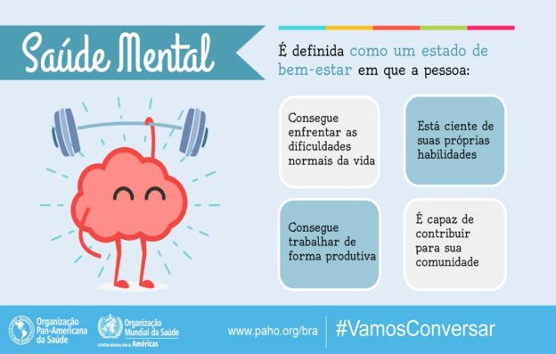Leia a campanha abaixo e responda:

1. Marque a alternativa que não se refere a um estado de bem-estar:

a) Ter consciência das coisas que consegue fazer e das que não consegue.

b) Fazer parte de uma comunidade contribuindo com a mesma.

c) Se irritar diante das dificuldades normais da vida.

d) Trabalhar de forma eficiente e produtiva.

1. Marque a alternativa que apresenta somente substantivos:

a) forma, estado, produtiva.

b) trabalhar, comunidade, capaz.

c) normais, comunidade, estado.

d) dificuldades, habilidades, estado.

1. Marque os termos que caracterizam outras palavras na campanha acima:

a) normais, forma.

b) forma, capaz.

c) capaz, normais.

d) próprias, forma.

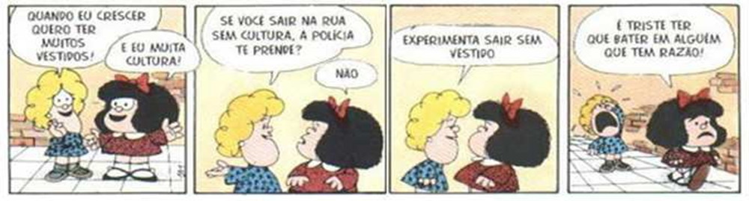**Leia a tira e faça o que se pede:**

1. Mafalda, a personagem da tirinha, é uma menina crítica e sonhadora (sonha em ser uma estudiosa, pesquisadora e em salvar o mundo!). Com a frase dita pela amiga, no primeiro quadrinho, o que a diferencia de Mafalda? ___________________________________________________________________________

____________________________________________________________________________________

1. O que aconteceu com a Mafalda e a amiga entre o terceiro e o quarto quadrinhos? Por que isso aconteceu?

______________________________________________________________________________________

LEIA E RESPONDA:

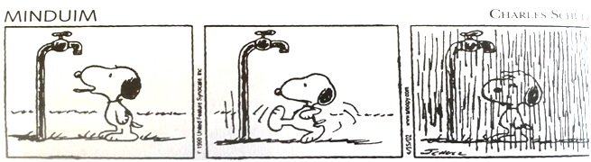

6) O que o Snoopy queria no primeiro quadrinho?  
_______________________________________________________________________________________

7) O que ele fez para conseguir o que queria?  
_______________________________________________________________________________________

8) Ele alcançou seu objetivo? Explique:  
_______________________________________________________________________________________

9) Que tipo de linguagem é empregado na tirinha?

(   ) Verbal (   ) Não verbal (   ) Mista

LEIA E DEPOIS RESPONDA:

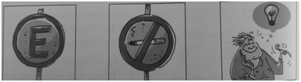

10) Qual o tipo de linguagem de cada imagem? Justifique:   
____________________________________________________________________________

11) Traduza em linguagem verbal a mensagem que cada imagem transmite.

____________________________________________________________________________

12) Marque com o (x) o nível de linguagem que se utiliza nas determinadas situações:

1. Durante uma entrevista de emprego

(   ) Formal                   (   ) Informal

1. Durante uma conversa com os amigos

(   ) Formal                   (   ) Informal

1. Numa conversa com seus familiares

(   ) Formal                   (   ) Informal

1. Na sala de aula com a professora

(   ) Formal                   (   ) Informal

13) Marque a alternativa em que uma das palavras grifadas não é substantivo:

( ) Na **juventude** aprendemos; na **maturidade**, compreendemos.  
( ) Não existe **travesseiro** mais macio que a nossa **consciência.**( ) Muitos **turistas** passaram as **férias** no Rio de Janeiro.  
( ) Esta **floresta** é considerada muito **perigosa.**  
( ) O **menino** vivia num casebre no interior da **cidade**.

14) Leia o trecho abaixo e circule CINCO substantivos:

O Xingu é um dos mais fascinantes rios da Amazônia. Em suas margens e ilhas, cobertas de florestas, vivem índios, caboclos e muitos animais selvagens. Dois rapazes, Vito D’Alessio e Renato Dutra, viajaram mais de 1400 quilômetros pelo Xingu, de caiaque.

Na primeira noite de viagem, estavam dormindo numa pequena ilha no meio do rio, quando Vitor, ao  
sair da rede para reacender a fogueira, teve uma “surpresa...

15) Retire do texto acima:

1. Um adjetivo uniforme
2. Um adjetivo biforme
3. Um substantivo biforme